WERYFIKACJA
sprawdzenie, potwierdzenie prawdziwości, autentyczności czegoś (np. badań, czyichś kwalifikacji)

WALIDACJA
nadawanie badaniom cech trafności i sprawdzenie ich (sprawdzenie czy badamy to, co należy oceniać, badać)

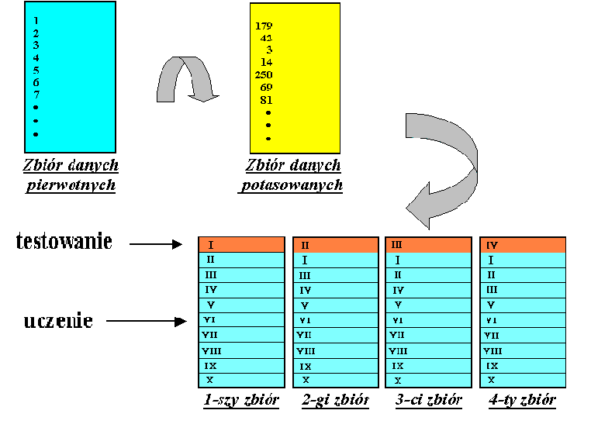Walidacja systemu identyfikacyjnego (N=10)
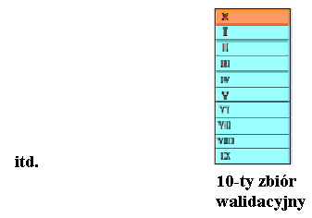

Ilustracja koncepcji N-krotnej krzyżowej (skrośnej) walidacji (N = 10). W pierwszej fazie następuje „wymieszanie” rekordów bazy (wektorów) wg dwu różnych algorytmów generowania liczb losowych, a następnie utworzenie 10-par plików. W każdej parze 9/10 rekordów jest używane do tworzenia modelu decyzyjnego, a 1/10 do sprawdzania jego poprawności.

